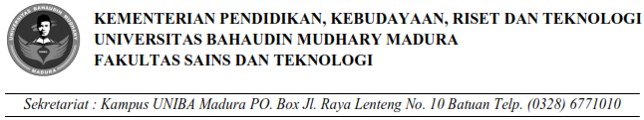

**FORM PENGAJUAN SURAT PENGANTAR FORM PENGAJUAN SURAT PENGANTAR**

|  |  |  |  |
| --- | --- | --- | --- |
| Nama :  NPM : |  | Nama  NPM | :  : |
| Prodi :  Dosen Pembimbing : |  | Prodi  Dosen Pembimbing | :  : |
|  |  |  |  |
| Surat Pengantar*  Instansi/Perusahaan : | 1. Pengantar KP / Magang  2. Pengantar Thesis  3. Pengantar Dosen Pembimbing I Thesis  4. Magang | Surat Pengantar*  Instansi/Perusahaan | 1. Pengantar KP / Magang  2. Pengantar Thesis  3. Pengantar Dosen Pembimbing I Thesis  4. Magang  : |

*Isian berikut utk pengantar KP / Skripsi Isian berikut utk pengantar KP / Skripsi*

Judul Penelitian : Judul Penelitian :

Jangka waktu penelitian : 22 Agustus – 21 September 2022 Jangka waktu penelitian : 22 Agustus – 21 September 2022

Identitas Surat Balasan** : Identitas Surat Balasan** :

Sumenep, 1 Agustus 2022

Sumenep,1 Agustus 2022

Menyetujui

Pemohon

Menyetujui

Pemohon

Koordinator KP/Thesis Koordinator KP/Thesis

|  |  |  |  |
| --- | --- | --- | --- |
| ( Dosen xxxxxxxxxxxxxx) | ( Nama Mahasiswa ) | ( Dosen xxxxxxxxxx) | ( Nama Mahasiswa ) |
| NIP.198714102015041001 | NIM.123456789 | NIP.198714102015041001 | NIM.123456789 |
| Cat: * Tulis alamat Instansi/perushaan yg dituju  ** Diisi untuk permohonan kedua dan seterusnya |  | Cat: * Tulis alamat Instansi/perushaan yg dituju  ** Diisi untuk permohonan kedua dan seterusnya |  |